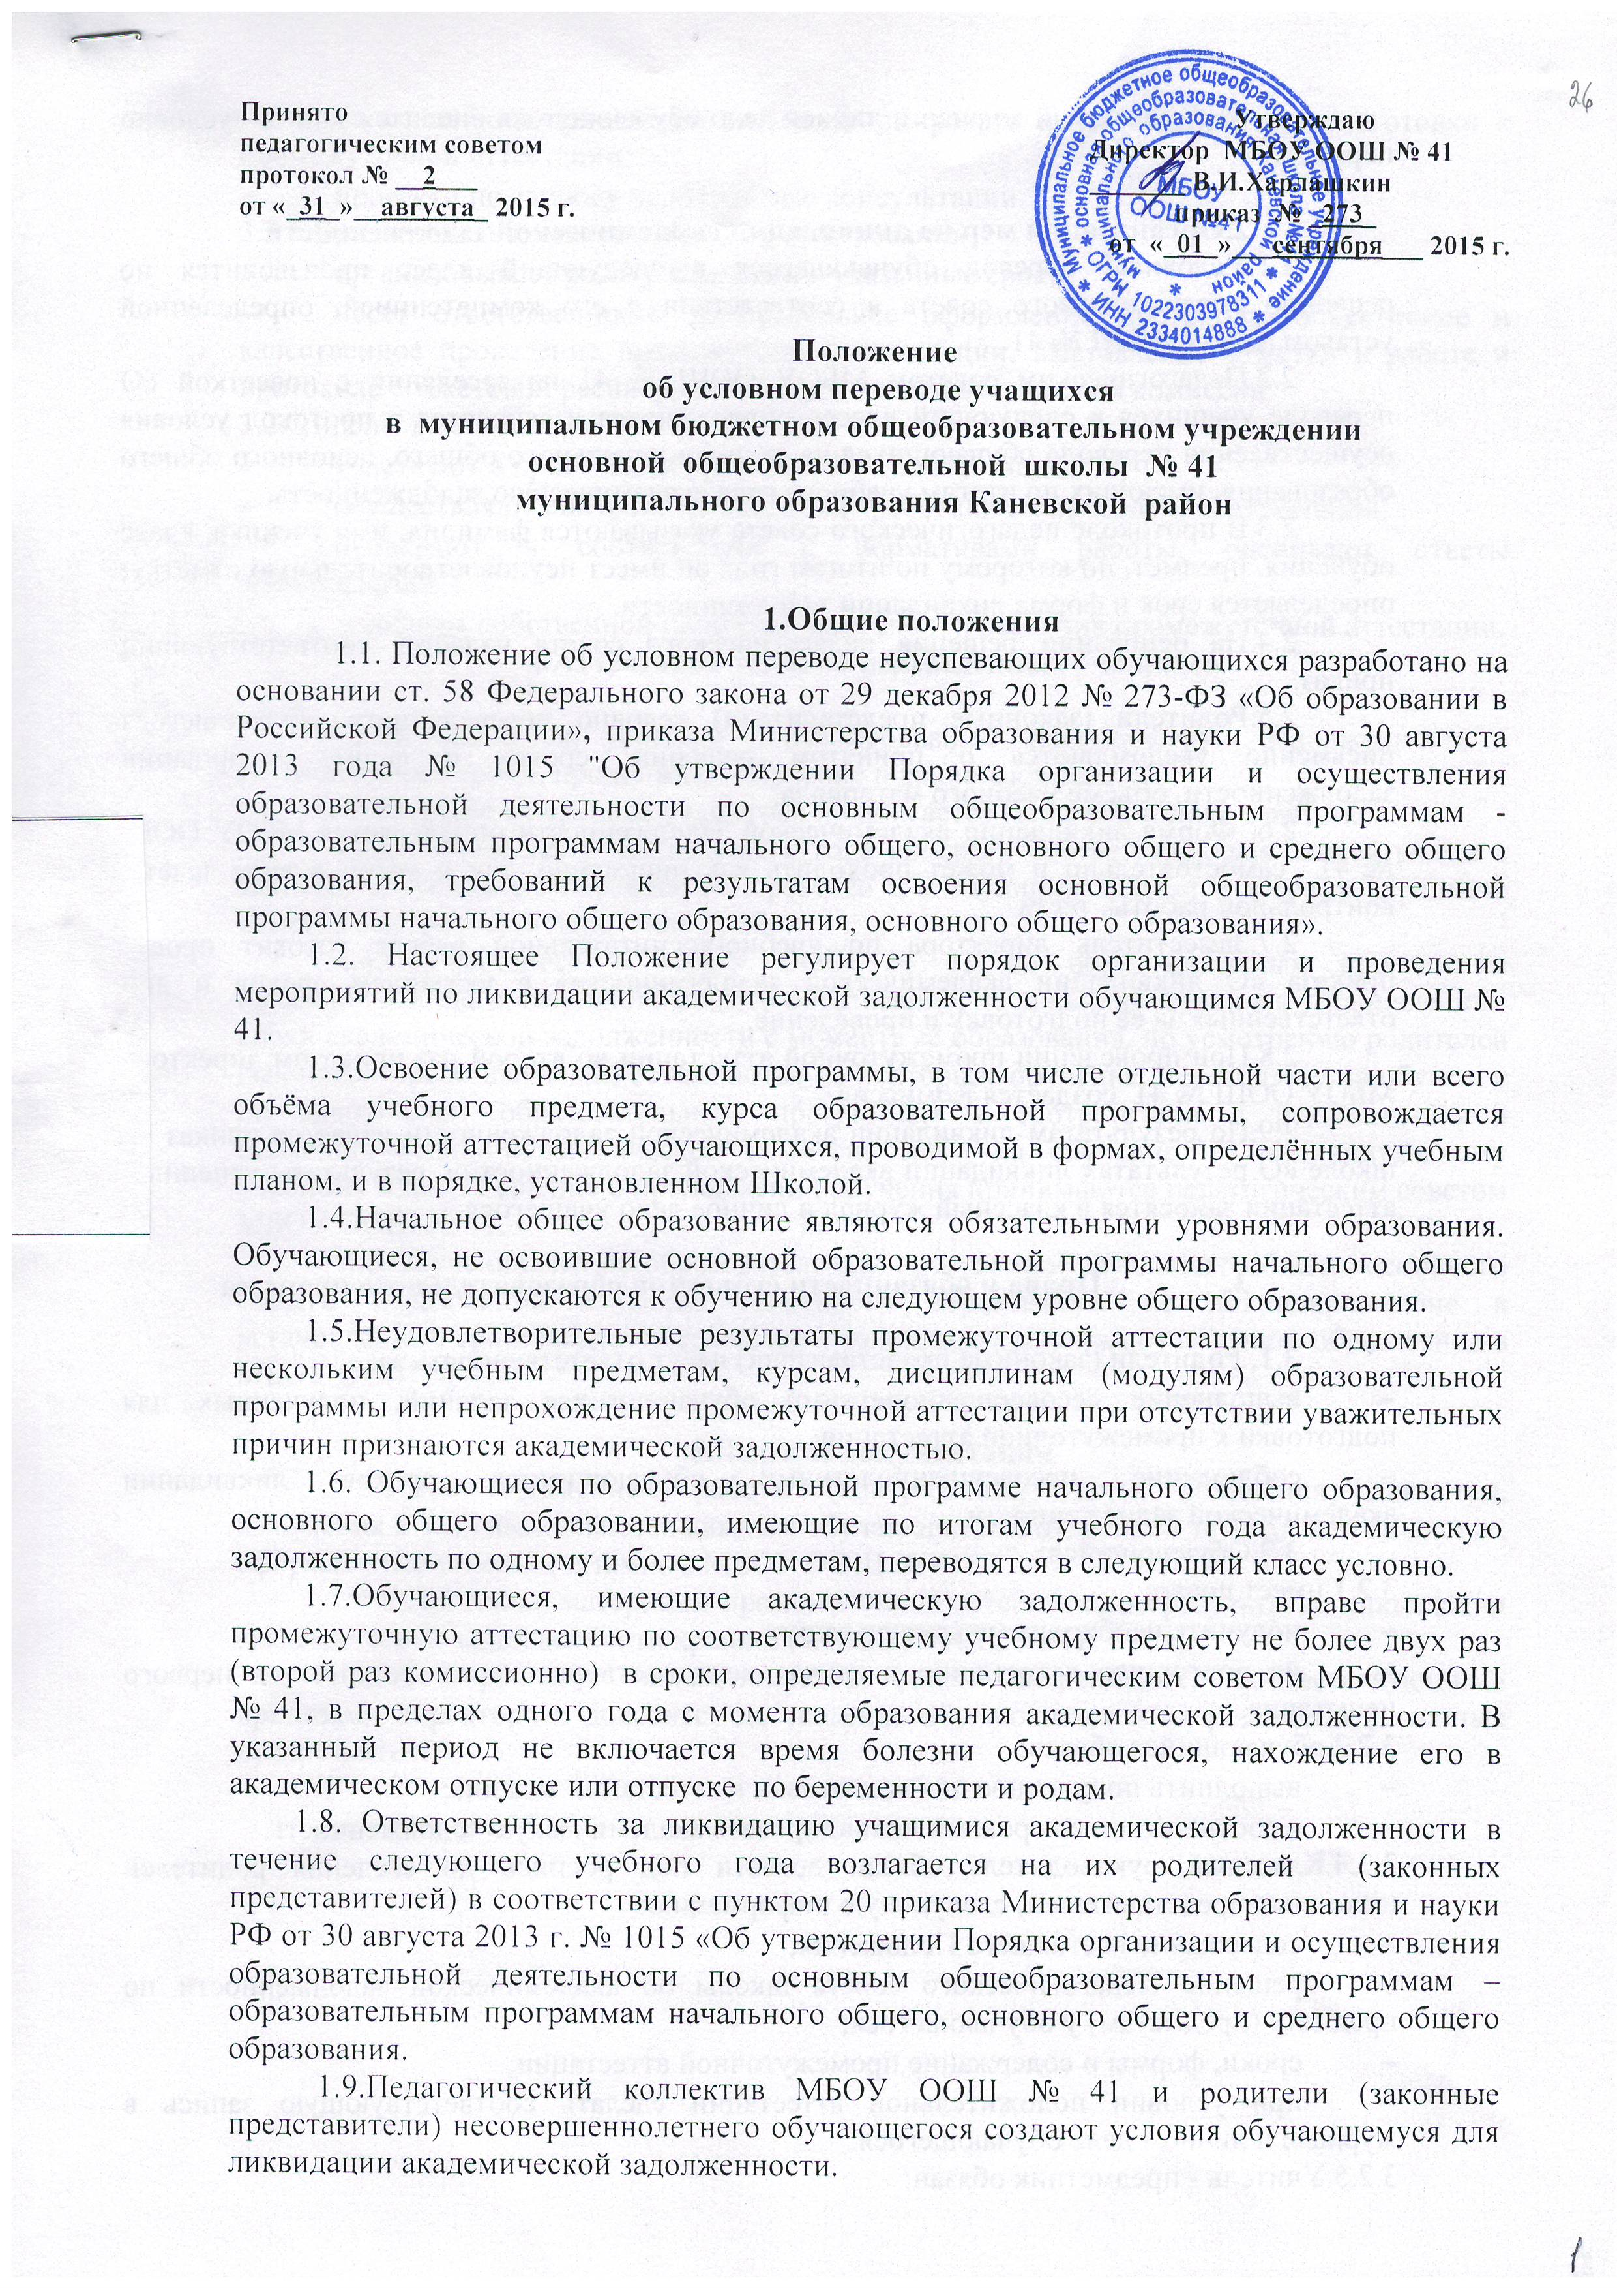

1.10. В классный журнал и личное дело обучающегося вносится запись «условно переведён».

2.Организация мер по ликвидации академической задолженности
2.1.Условный перевод обучающегося в следующий класс производится по решению педагогического совета в соответствии с его компетенцией, определенной уставом МБОУ ООШ № 41.
2.2.Педагогическим советом МБОУ ООШ № 41 на заседании с повесткой «О переводе учащихся в следующий класс» определяются и заносятся в протокол условия осуществления перевода обучающихся на ступени начального общего, основного общего образования, имеющих по итогам учебного года академическую задолженность.
2.3.В протоколе педагогического совета указываются фамилия, имя ученика, класс обучения, предмет, по которому по итогам года он имеет неудовлетворительную отметку; определяется срок и форма ликвидации задолженности.
2.4.На основании решения педагогического совета издаётся соответствующий приказ.
2.5.Родители (законные представители) условно переведенного обучающегося письменно уведомляются о принятом решении, сроках и форме ликвидации задолженности, объёме учебного материала.
2.6. Форма ликвидации академической задолженности определяется МБОУ ООШ № 41 самостоятельно и может проходить как письменно, так и устно в виде зачёта, контрольной работы, теста.
2.7.Заместитель директора по учебно-воспитательной работе готовит проект приказа «О ликвидации академической задолженности» с указанием сроков и лиц ответственных за её подготовку и проведение.
2.8.При проведении промежуточной аттестации во второй раз приказом директора МБОУ ООШ № 41 создаётся Комиссия.
2.9.По результатам ликвидации академической задолженности издается приказ по школе «О результатах ликвидации академической задолженности», результаты успешной аттестации заносятся в классный журнал и личное дело учащегося.

- Права и обязанности субъектов образовательного процесса

3.1. Родители (законные представители) несут ответственность за:
- выполнение несовершеннолетними обучающимися заданий, полученных для подготовки к промежуточной аттестации;
- соблюдение несовершеннолетними обучающимися сроков ликвидации академической задолженности.
3.2.Обучающийся:
3.2.1.имеет право:
- получить необходимые консультации;
- на повторную аттестацию в случае неудовлетворительных результатов первого испытания.
3.2.2.обучающийся обязан:
- выполнить полученное для подготовки к аттестации задание;
- в соответствии со сроками ликвидировать академическую задолженность.
3.2.4.Классный руководитель обязан довести под роспись до сведения родителей (законных представителей) следующую информацию:
- содержание настоящего Положения;
- решение Педагогического совета школы об академической задолженности по предмету (предметам) у обучающегося;
- сроки, формы и содержание промежуточной аттестации;
- при условии положительной аттестации сделать соответствующую запись в журнале и личном деле обучающегося.
3.2.5.Учитель - предметник обязан:
- на основании приказа по школе сформировать пакет заданий для подготовки к промежуточной аттестации;
- провести по запросу необходимые консультации.
3.2.6.Председатель комиссии (при её формировании):
- организовывает работу комиссии в указанные сроки;
- несет ответственность за правильное оформление протокола, объективное и качественное проведение промежуточной аттестации, выставление отметки в работе и протоколе с текстовой расшифровкой и росписями всех членов комиссии.
3.2.7.Члены комиссии:
- участвуют в проведении промежуточной аттестации;
- осуществляют контроль соблюдения требований к проведению аттестации;
- проверяют в соответствии с нормативами работы, оценивают ответы обучающегося;
- заверяют собственной подписью протокол проведения промежуточной аттестации.
4.Аттестация условно переведённых учащихся

4.1.Обучающиеся, успешно ликвидировавшие академическую задолженность в установленные сроки, продолжают обучение в данном классе.
4.2.Решение о переводе учащегося принимается Педагогическим советом.
4.3.В личное дело предыдущего года вносится соответствующая запись рядом с записью об условном переводе («Переведён в следующий класс») и в графе предмета отметка выставляется через знак дроби.
4.4.Обучающиеся в МБОУ ООШ № 41 по образовательным программам начального общего, основного общего образования, не ликвидировавшие в установленные сроки академической задолженности с момента её образования, по усмотрению родителей (законных представителей) оставляются на повторное обучение, переводятся на обучение по адаптивным образовательным программам в соответствии с рекомендациями психолого-медико-педагогической комиссии либо на обучение по индивидуальному учебному плану. Решение о продолжении обучения принимаются педагогическим советом МБОУ ООШ № 41.
4.5.Обучающиеся по образовательным программам начального общего, основного общего образования в форме семейного образования, не ликвидировавшие в установленные сроки академической задолженности, продолжают получать образование в МБОУ ООШ № 41.

5.Ведение документации
5.1.Все письменные работы (контрольные, тесты, сочинения, диктанты, изложения и т.д.) выполняются каждым обучающимся в отдельной тетради или на листах, оформленные угловым штампом МБОУ ООШ № 41.
5.2.Протокол, материалы промежуточной аттестации по результатам ликвидации академической задолженности хранятся в МБОУ ООШ № 41 1 год.
5.3.Все решения педагогического совета закрепляются соответствующими приказами директора и доводятся до сведения обучающихся и их родителей (законных представителей).

